 |  | 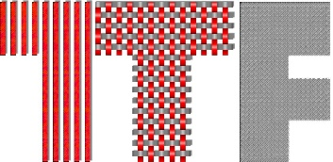
http://www.unizg.hr | http://www.ts-rc.eu | http://www.ttf.unizg.hr

KRITERIJI OCJENJIVANJA ZNANSTVENIH RADOVA

pristiglih na Natječaj za najuspješniji znanstveno-istraživački rad iz područja tekstila, koji raspisuje Znanstveno-istraživački centar za tekstil (TSRC) u 2023.g.

 | KRITERIJ | Maksimalni bodovi | Ostvareni bodovi
1. | KATEGORIZACIJA:  Zadovoljava li rad zahtjevima izvornog znanstvenog rada? | 10
2. | POTENCIJAL:  Potencijal za objavu u WoS časopisima:  a) u izvornom obliku, b) uz male nadopune, c) uz velike nadopune | 30
3. | STRATEŠKI CILJEVI:  Da li se rad uklapa u strateške ciljeve TTF-a | 10
4. | INOVATIVNOST TEME:  Predstavlja li rad značajnu novost u domaćim i/ili međunarodnim razmjerima? | 30
5. | PRIMJENJIVOST:  Da li su prikazani istraživački rezultati primjenjivi u praksi? | 20
 | UKUPNO: | 100

KRITERIJI OCJENJIVANJA UMJETNIČKIH RADOVA

pristiglih na natječaj za najuspješniji umjetničko-istraživački rad iz područja tekstila, koji raspisuje Znanstveno-istraživački centar za tekstil (TSRC) u 2023.g.

 | KRITERIJ | Maksimalni bodovi | Ostvareni bodovi
1. | PISANJE I RAZRADA TEKSTUALNOG DIJELA:  Zadovoljava li rad zahtjevima izvornog umjetničkog rada? | 10
2. | INOVATIVNOST | 30
3. | KREATIVNOST | 10
4. | PORTFOLIO | 30
5. | NAČIN REALIZACIJE I PREZENTACIJE | 20
 | UKUPNO: | 100

